|  |  |
| --- | --- |
| **Gerb-BMSTU_01** | **Министерство науки и высшего образования Российской Федерации**  Калужский филиал  федерального государственного бюджетного  образовательного учреждения высшего образования  ***«Московский государственный технический университет имени Н.Э. Баумана (национальный исследовательский университет)»***  ***(КФ МГТУ им. Н.Э. Баумана)*** |

**ФАКУЛЬТЕТ** \_***ИУК «Информатика и Управление»*\_\_**\_\_\_\_\_\_\_\_\_\_\_\_

**КАФЕДРА** \_\_***ИУК4 «Программное обеспечение ЭВМ, информационные технологии»***

**ЛАБОРАТОРНАЯ РАБОТА №1**

**ДИСЦИПЛИНА: «Разработка мобильного программного обеспечения»**

|  |  |  |
| --- | --- | --- |
| Выполнил: студент гр. ИУК4-62Б | | \_\_\_\_\_\_\_\_\_\_\_\_\_\_\_\_\_ ( Калашников А. С.)  (Подпись) (Ф.И.О.) |
| Проверил: | | \_\_\_\_\_\_\_\_\_\_\_\_\_\_\_\_\_ ( Шаматрин А. Г. )  (Подпись) (Ф.И.О.) |
| Дата сдачи (защиты):  Результаты сдачи (защиты): | | |
|  | - Балльная оценка:  - Оценка: | |
| Калуга, 2022 | | |

**Целью** выполнения лабораторной работы является приобретение практических навыков по настройке и запуску Android-приложений.

Основными **задачами** выполнения лабораторной работы являются:

1. Ознакомиться с инструментами разработки Android-приложений.

2. Получить навыки настройки среды Android Studio.

3. Изучить структуру Android-проекта.

4. Научиться запускать приложение с заданными настройками.

**Вариант 4**

**Задача**

Для активности выполнить следующие изменения

1. Цвет фона активности изменить на желтый

2. Название активности – столица Словении

3. Заменить иконку приложения на произвольную

4. Добавить два элемента – TextView1 и TextView2. TextView1 расположить в левом верхнем углу, TextView – в правом нижнем углу

5. Для TextView1 изменить цвет текста на красный, размер текста 30

6. Для TextView2 изменить цвет фона на фиолетовый, цвет тени текста – белый

Изменить два произвольные параметра активности. Изменения выполнить как в файле ресурсов, так и в xml-коде.

**Решение:**

**activity\_main.xml**

<?xml version="1.0" encoding="utf-8"?>  
<androidx.constraintlayout.widget.ConstraintLayout xmlns:android="http://schemas.android.com/apk/res/android"  
 xmlns:app="http://schemas.android.com/apk/res-auto"  
 xmlns:tools="http://schemas.android.com/tools"  
 android:layout\_width="match\_parent"  
 android:layout\_height="match\_parent"  
 android:background="#ffff00"  
 tools:context=".MainActivity">  
  
 <TextView  
 android:id="@+id/textView"  
 android:layout\_width="wrap\_content"  
 android:layout\_height="wrap\_content"  
 android:text="Любляна"  
 app:layout\_constraintBottom\_toBottomOf="parent"  
 app:layout\_constraintEnd\_toEndOf="parent"  
 app:layout\_constraintHorizontal\_bias="0.991"  
 app:layout\_constraintStart\_toStartOf="parent"  
 app:layout\_constraintTop\_toTopOf="parent"  
 app:layout\_constraintVertical\_bias="0.997" />  
  
 <TextView  
 android:id="@+id/textView1"  
 android:layout\_width="wrap\_content"  
 android:layout\_height="wrap\_content"  
 android:layout\_marginStart="1dp"  
 android:layout\_marginTop="6dp"  
 android:text="TextView1"  
 android:textColor="#FF0000"  
 android:textSize="30dp"  
 app:layout\_constraintStart\_toStartOf="parent"  
 app:layout\_constraintTop\_toTopOf="parent" />  
  
 <TextView  
 android:id="@+id/textView2"  
 android:layout\_width="wrap\_content"  
 android:layout\_height="wrap\_content"  
 android:layout\_marginBottom="334dp"  
 android:shadowColor="#FFFFFF"  
 android:shadowDx="10"  
 android:shadowDy="10"  
 android:shadowRadius="2"  
 android:text="Москва"  
 android:textColor="#9C27B0"  
 app:layout\_constraintBottom\_toBottomOf="parent"  
 app:layout\_constraintEnd\_toEndOf="parent"  
 app:layout\_constraintStart\_toStartOf="parent" />  
  
</androidx.constraintlayout.widget.ConstraintLayout>

**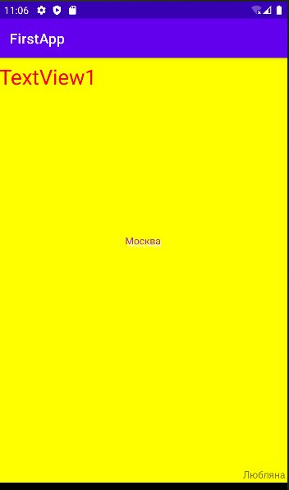**

**Рис.1 Приложение**

**Вывод:** в ходе выполнения лабораторной работы были получены практические навыки по настройке и запуску Android-приложений.